테이블 이름을 변경하는 RENAME

ALTER의 RENAME과 그냥 RENAME은 다르다
RENAME은 테이블 이름 변경이고 ALTER의 RENAME은 열 이름 변경이다.
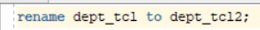

그러면 이전에 사용하던 dept_tcl은 찾을 수 없다.

테이블의 데이터를 삭제하는 TRUNCATE
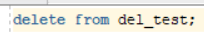
데이터를 제거 // DELETE-> DML(ROLLBACK 가능) // 주로 사용자가 사용

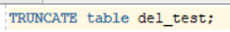
데이터를 제거 // TRUNCATE -> DDL(ROLLBACK 불가) // 주로 관리자가 사용

즉, TRUNCATE는 복구가 불가능하다.

테이블을 삭제하는 DROP
데이터베이스 객체를 삭제

오라클 데이터베이스 테이블은 사용자 테이블과 데이터 사전으로 나뉜다.
우리가 사용하던 테이블이 바로 사용자 테이블, 데이터 사전은 데이터베이스를 구성하고 운영하는 데 필요한 모든 정보를 저장하는 특수한 테이블로 데이터베이스가 생성되는 시점에 자동으로 만들어진다.

인덱스는 오라클 데이터베이스에서 데이터 검색 성능의 향상을 위해 테이블 열에 사용하는 객체를 뜻한다.
Table Full Scan : 처음부터 끝까지 검색
Index Scan : 인덱스를 통해서 찾는 방식

EMP 테이블의 SAL 열에 인덱스를 생성하기
생성된 인덱스 살펴보기 인덱스 삭제하기
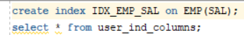

!!! 인덱스를 지정하면 데이터 조회를 반드시 빠르게 한다고 보장하기는 어렵다.!!!
뷰
뷰란? 흔히 가상 테이블로 부르는 뷰는 하나 이상의 테이블을 조회하는 SELECT문을 저장한 객체

장점 : 편리성, 보안성, 저장공간 save
단점 : cpu 낭비

일반적인 select 문 뷰 생성하기
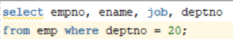
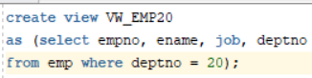

뷰 확인하기 생성한 모든 뷰 확인
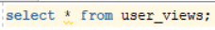

뷰 삭제하기
뷰는 실제 데이터가 아닌 SELECT문만 저장하므로 뷰를 삭제해도 테이블이나
데이터가 삭제되는 것은 아닙니다.

—------------------------------------------------------------------------------------------------------------------------------------------------------------
시퀀스 // 기본키는 중복X
시퀀스는 오라클 데이터베이스에서 특정 규칙에 맞는 연속 숫자를 생성하는 객체입니다.
은행이나 병원의 대기 순번표와 마찬가지로 번호를 사용해야 하는 사용자에게 번호를 만들어주는 역할

시퀀스 생성 시퀀스 확인
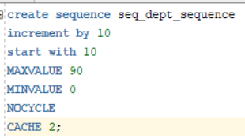

만약 시퀀스를 쓰지 않는다면 insert into SEQ_TEST values(10, 'DB', 'SEOUL'); → 이렇게 작성해야 한다.

시퀀스에서 생성한 순번을 사용한 INSERT문 사용하기

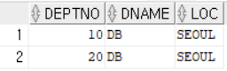
DEPTNO가 자동으로 10씩 증가해서 저장된다.
만약 MAX를 넘어가게 되면 더이상 저장이 되지 않는다.

시퀀스 수정 시퀀스 삭제
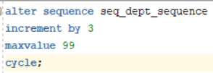
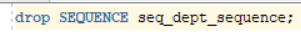
제약 조건
오라클에서 사용하는 제약 조건은 테이블의 특정 열에 지정합니다.

NOT NULL 제약 조건이 지정된 열 데이터를 NULL 값으로 업데이트하기
오류가난다.

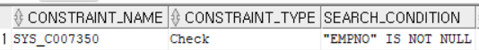

쿼리문을 통해서 알고 싶으면
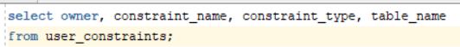

desc emp; 를 통해서 보자!
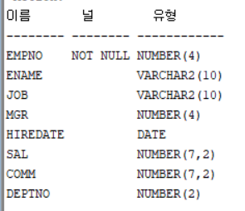
FOREIGN KEY 생성하기

create table DEPT_FK(
DEPTNO NUMBER(2) CONSTRAINT DPK PRIMARY KEY,
DNAME VARCHAR2(14),
LOC VARCHAR2(13)
);

create table EMP_FK(
EMPNO NUMBER(4) CONSTRAINT PK PRIMARY KEY,
ENAME VARCHAR2(10),
JOB VARCHAR2(9),
MGR NUMBER(4),
HIREDATE DATE,
SAL NUMBER(7,2),
COMM NUMBER(7,2),
DEPTNO NUMBER(2) CONSTRAINT FK REFERENCES DEPT_FK (DEPTNO)
);

데이터를 넣을 때도 무결성 제약조건을 지켜야한다.
삭제하려고 할 때도 자식 레코드가 있으면 삭제 할 수 없다.

—--------------------------------------------------------------------------------------------------------------------------------------------------------------
CHECK
열에 저장할 수 있는 값의 범위 또는 패턴을 정의할 때 사용
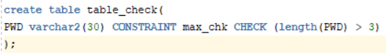

제약조건에 걸리면 오류가 난다. 여기서는 4글자부터 삽입해야지 오류가 나지 않는다.

—-------------------------------------------------------------------------------------------------------------------------------------------------------------
DEFAULT
제약조건과는 별개로 특정 열에 저장할 값이 지정되지 않았을 경우에 기본값(default)을 지정
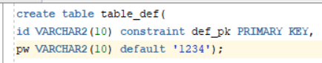

디폴트 값이 ‘1234’로 지정되어 있다. 만약 insert문에서 직접 PW값을 넣으면 그 값이 들어간다.

